我为什么选择 D3.js

更新(2014-01-12)： D3不是你的菜？ 看看另外的这些图表工具怎么样吧

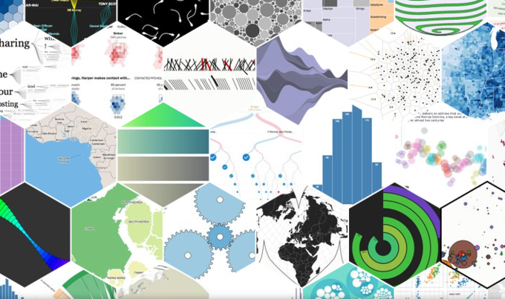

这不是一篇介绍D3的使用教程，而是只想说说我为什么选择使用D3，借以思考在面对新的技术的时候我该如何选择。
这段时间我在录制一门课程网页上的图表。录制课程前我调查了一下，应该用哪些工具/库来制作图表。可以确定的是，我要用svg来生成图表，而不是用html5中的canvas。开始采用的是Raphaël，一个用来创建和操作网页上矢量图形的javascript库。最开始偏向于使用Raphaël是因为之前看到的一个很漂亮的页面。在费了几天的时间，经过了很多挫折和参考资料没找到太多的情况下，做出了一个凑合的简单的图表。然后我退缩了，直到我发现了D3。
D3的缩写是Data Driven Documents，与Raphaël的关系：

相同点
- 都是用javascript写的针对矢量图的库
- 都可以对DOM节点进行操作，包括绘制，修改，添加动画效果以及图形的交互

不同点
- Raphaël是一个矢量图的API，专注于对矢量图形的操作
- D3是一个数据的API，专注于数据。将数据与网页中的svg元素绑定起来，然后进行一定的操作。比如将一个有5个元素的数组与柱状图表中的5个y坐标值（高度）绑定，然后当数组的数据变化时，柱状图表的高度也会相应的更新
选择D3可以从技术层面上来考虑：
- SVG比较于Canvas，可以对于DOM直接操作
- 对比于Raphaël，D3直接对svg元素进行操作性能更好
- D3不兼容老版本的浏览器，而Raphaël兼容
另外我觉得让我选择D3的最重要的原因就是：她能给我带来一种创作的热情。

热情之一：庞大的用户基数
在github上目前的关注（star）人数已经超过了2万人，非常受欢迎的项目。github的图表也是使用D3来生成的。越来越多的网站开始使用D3,越来越多的数据可视化自由职业者开始涌现，越来越多的培训班专门培训D3.

热情之二：友好开放的社区
D3本身就是一个开源的库，这种开源的精神也形成了一种乐于分享的社区(这里和这里)。使用D3的人有开发者，有设计师，还有艺术家，一个活跃而不停有思想火花碰撞的社区。D3的作者本人Mike Bostock也是一个很活跃的人，经常会写一些教程和非常好的实例。

热情之三：大量的资料
虽然D3比Raphaël的学习难度要大一些，但是D3拥有数以千计的实例，大量的教程，我很快的就作出了我想要的东西。

热情之四：美
当我使用D3时，我觉得我不但是一个coder，我还是一个艺术家，我是在创造一种美，给自己带来更大的热情。
你还在等什么，现在就开始你的D3之旅吧。

